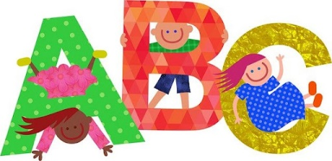

**Wyprawka dla ucznia klasy 0**

**na rok szkolny 2024/2025**

**Zeszyty** (podpisane na okładce):

* w trzy linie (niebieski i czerwony)- 16 kartkowe,
* w kratkę- 16 kartkowy,
* czysty- 32-kartkowy.

**Piórnik:**

* kredki ołówkowe (polecam- trójkątne Bambino),
* flamastry,
* dwa zatemperowane miękkie ołówki (trójkątny i okrągły),
* temperówka z pojemnikiem,
* gumka do mazania,
* linijka 20 cm,
* nożyczki z zaokrąglonymi końcami (polecam Bambino),

**Materiały do zajęć plastyczno-technicznych:**

* 1 blok techniczny biały, format A4,
* 1 blok techniczny kolorowy, format A4,
* plastelina- 12 kolorów,
* opakowanie pędzelków,
* 1 teczka zamykana na gumkę,
* klej magiczny,
* taśma klejąca,

**Strój galowy:** biała bluzka, ciemna spódniczka, sukienka; biała koszula, ciemne spodnie.

**Pozostałe:**

* 2x w semestrze chusteczki suche (wyciągane z kartonika),
* 2x w semestrze chusteczki nawilżane,
* ręcznik papierowy,
* woreczki strunowe (1, 2 lub 3 litrowe),
* okładki na książki i zeszyty,
* kapcie na zmianę (z gumową podeszwą, podpisane pod nią).

**Podręczniki i ćwiczenia:** zamówienia w sierpniu dokonuje wychowawca, koszt dla 5-latków: 152zł, dla 6-latków: 158zł.

**PROSZĘ O SKOMPLETOWANIE WYPRAWKI DO 6 WRZEŚNIA.**